SUITES | Suites arithmétiques | CASIO  GRAPH 85+

? | Soit (u_{n}) la suite arithmétique de premier terme u₀ = − 4 et de raison 2.  a) Calculer u₁₀.  b) Déterminer les trente premiers termes de la suite.  c) Calculer leur somme.  d) Déterminer les termes de la suite (u_{n}) de u₁₅₀ à u_{157 .} | ?
a) Calcul de u ₁₀.
Touche .MENU. , icône  (mode RUN).  Saisir le premier terme, -4 et appuyer sur EXE.  Appuyer ensuite sur .+. .2. puis EXE. On obtient u₁.  En appuyant sur la touche EXE, autant de fois que nécessaire, on obtiendra les termes cherchés.  → Cette méthode trouve ses limites par exemple lors du calcul de u₂₀ (voir question d) | 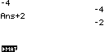  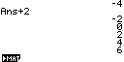
b) Calcul des quinze premiers termes

On utilise pour cela l’instruction Seq.  Cette instruction nécessite l’expression du terme général de la suite (u_{n}) qui s’écrit  u_{n} = 2 × 1,2^{n}.  En mode RUN, touches .OPTN. .F1. (sous-menu .List. ), instruction .Seq. ( .F5. )  puis séquence : .-. .4. .+. .2. .N. .,. .N. .,. .0. .,. .29. .,. .1. .). et EXE.  → .N. s’obtient avec : .ALPHA. .8..  On obtient les trente termes cherchés.  → Attention le tableau obtenu est numéroté de 1 à 15 pour les termes de u₀ à u₁₄.  → L’instruction Seq s’utilise de la manière suivante :  Seq(expression, variable, valeur initiale, valeur finale, pas) | 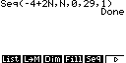  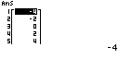  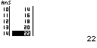
c) Calcul de la somme des trente premiers termes
Pour cela, il suffit d’ajouter l’instruction Sum à la formule qui donnait les quinze premiers termes.  Touche .EXIT..  Saisir la formule : Sum Seq (-4+2N,N,0,29,1 ) pour cela :  - rééditer la formule précédente avec l’instruction .REPLAY. (touche( ).  - instruction d’insertion .SHIFT. .DEL.  - instruction Sum : .OPTN. .F1. (sous-menu .List. ), puis instruction .Sum. ( .F6.  .F6. .F1. ) puis .EXE..  Autre méthode pour calculer la somme  En mode RUN : touche .OPTN sous-menu .CALC. (touche .F4. ), puis  Instruction .Σ(. ( F6. F3 ), taper : -4+2N,N,0,29,1) puis .EXE. . | 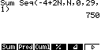  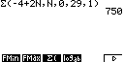
d) Déterminer les termes de la suite (u_{n}) de u₁₅₀ à u₁₅₇
En mode RUN, écrire :  Seq(-4+2N,N,150,157,1) , puis EXE .  → L’instruction Seq(-4+2N,N,150,150,1) donnerait u₁₅₀. | 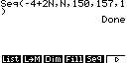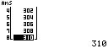

⇒ Compléments

Utiliser les calculs sur les listes
Il est possible de mettre en évidence les indices et les termes correspondant de la suite dans le menu des listes.  # Calcul des termes  .MENU. et taper les instructions suivantes :  Seq (N ,N ,0,29,1) → List 1 puis EXE et  Seq( -4+2N, N,0,29,1) → List 2 puis EXE.  → List s’obtient avec : .OPTN. .F1. .F1..  # Affichage des termes : .MENU.  → A noter qu’il y a correspondance entre les indices (List1) et les termes de la suite (List2).  # Calcul de la somme des termes  .MENU. .  Touche .OPTN. puis (sous-menu .LIST. ) touche .F1. puis  instruction .Sum (.F6. .F6. .F1. ) puis instruction List (.F6. .F1. ) puis .2. puis EXE. | 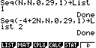  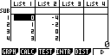  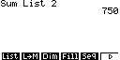
Représenter graphiquement les premiers termes de la suite.
On utilise ici, les graphique statistiques.  .MENU.  Voir fiche n° 101  (sous-menu .GRPH.) .F1. puis instruction SET (touche .F6. ).  Dans le menu StatGraph 1, régler l’écran comme ci-contre et terminer par .EXE.  puis instruction .GPH1. (touche .F1. ).  → La fenêtre peut s’adapter automatiquement à la suite étudiée.  ( SHIFT MENU régler StatWindsur Auto). | 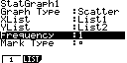  
A partir de quel rang n, a-t-on u_{n}> 35 ?
On utilise les listes. Par tâtonnements, on détermine une dimension suffisante pour les listes. Par exemple, ici, 26.  Si besoin : créer la liste des indices de 0 à 29 puis celle des termes correspondant.  En utilisant la flèche , on se déplace dans la liste L₃, pour déterminer le rang n cherché.  On obtient n = 20.  → On peut résoudre une inéquation. Ici -4 +2n > 35. | 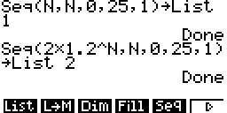  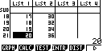

⇒ Problèmes pouvant être rencontrés
Problème rencontré | Comment y remédier
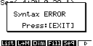 | 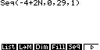  Oubli d’indiquer le nom de la variable.  Appuyer sur .EXIT. et réécrire l’instruction.
Aucun graphique n’est tracé à l’écran. | La fenêtre graphique n’est pas adaptée à la représentation souhaitée et le mode réglage automatique pour les « graphiques statistiques » est désactivé.  Utiliser par exemple un Zoom Stat ou re-paramétrer le menu SET UP  .MENU. puis instruction .SET UP. ( SHIFT MENU ) régler StatWind sur Auto.

⇒ Commentaires
 Choix de l’indice du premier terme U₀ ou U₁. On adaptera, par exemple, l’utilisation de l’instruction Seq.

 D’autres méthodes sont possibles. Voir fiche n°320 Suite prise en mains ou fiche n°140 Calcul sur les listes.

